Toyotát vezet a világ leggyorsabb parakajakosa
Mostantól egy speciálisan átalakított Toyota C-HR crossover segíti Kiss Péter Pál parasportoló mindennapjait és felkészülését. A többszörös olimpiai, Európa- és világbajnok számára a C-HR több egyszerű járműnél: inspiráció, hogy továbbfejlessze magát.

A Toyota és a sport évtizedek óta szorosan összefonódik egymással. A Global Team Toyota (GTTA) több mint negyven ország több száz sportolóját tömöríti: egy olyan, közös értékrenden alapuló közösség ez, amely a mobilitás szabadságát, a lehetetlen megvalósítását, az egyéni és társadalmi álmok megvalósítását tűzte zászlajára. Az autógyártó hosszú éveken át volt kiemelt globális támogatója az olimpiai és paralimpiai versenyeknek, emellett helyi és regionális szinten járul hozzá a sport, vagy akár hobbiszerű testmozgás népszerűsítéséhez.
Ezen erőfeszítésekből a Toyota Central Europe – Hungary Kft., a Toyota és Lexus márkák hazai importőre is a kezdetektől fogva aktívan kiveszi a részét. Mobilitási partnerként számos tehetséges és sikeres magyar sportoló, olimpikonok és paralimpikonok számára tette könnyebbé a felkészülést. A vállalat így került kapcsolatba még 2020-ban az akkor még csak tizenhét éves, de már világbajnoki címmel rendelkező Kiss Péter Pál parakajakossal. Péternek akkor még nem volt jogosítványa, de az akkor frissen megújult, és a nagyobbik, kétliteres hibrid hajtáslánccal első ízben felszerelt C-HR kompakt crossovereket meglátva azonnal eldöntötte, hogy az első adandó alkalommal ő is megszerzi a vezetői engedélyt.
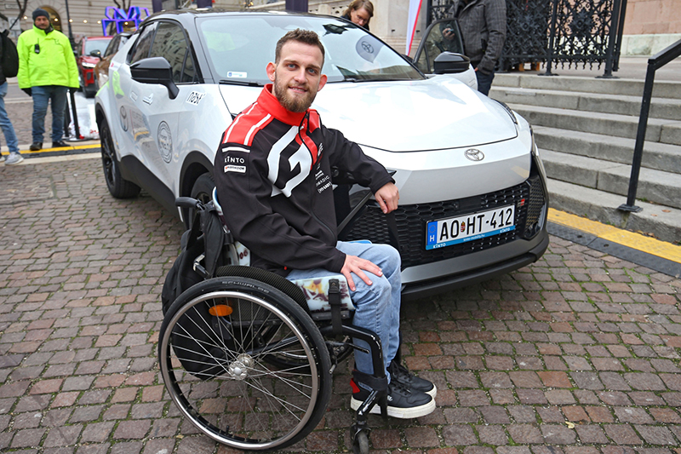
2025-ben, további négy világbajnoki, két paralimpiai és öt Európa-bajnoki címmel később erre sort is kerített, a Toyota Central Europe – Hungary pedig állta a szavát, és a friss jogosítvány mellé egy vadonatúj, immár második generációs Toyota C-HR hibrid modellt adott át a világklasszis sportolónak.
Kiss Péter Pál egyébként az elmúlt öv évben is Toyotával közlekedett. 2020 óta egy Toyota ProAce csapatbusz szállította őt az edzésekre, versenyekre, míg 2024 óta egy egyedülálló újítás: a Toyota Yosh-E akkumulátoros elektromos mikromobilitási eszköz is a rendelkezésére áll, amely a kerekesszékhez csatlakoztatva teszi kényelmesebbé és gyorsabbá a közlekedését.
A fiatal sportoló Budapesten, az Adventi Bazilikánál vette át a számára speciálisan kialakított Toyota C-HR crossovert. „Ezzel az autóval valósággal kinyílt a világ számomra. Minden korábbinál könnyebb lesz az edzésekre és versenyekre járás, végre személyesen is megtapasztalhatom a mobilitás szabadságát” – nyilatkozott a ceremóniát követően a GTTA-tag Kiss Péter Pál, aki egyébként valódi példakép: káprázatos parasportolói pályafutása mellett arra is jut ideje és energiája, hogy a Testnevelési Egyetemen végezze tanulmányait.

Fotók: Toyota

Kiadta a Smarter Média Kommunikációs Ügynökség (http://news.smartermedia.hu)
Forrás: https://news.smartermedia.hu/hazai-hirek/toyotat-vezet-a-vilag-leggyorsabb-parakajakosa

